Подготовила и провела воспитатель Г(О)БУ Боринский ЦПД
Таболина Елена Леонидовна

Фольклорно-обрядовый праздник «Свадьба»

Цель:воспитывать интерес к русским народны традициям,старине;
Чтить и уважать русские обычаи и традиции.

Встреча князя молодого с белою лебёдушкой.
Воспитатель
Отдых — это не безделки —
Время игр и новостей.
Начинаем посиделки!
Открываем посиделки!
Для друзей и для гостей!

Сцена 1. «Засватанье»

Из избы слышатся голоса девочек:

-Девицы, пойдемте на улицу гулять!
-Давайте еще поиграем
Девочки в хороводе поют песню «Ой сад во дворе»

Появляются мальчики.
Девочки смущенно перешептываются.
Мальчики
-Потеха — делу помеха!
-Гуляй, да времени не теряй!
-Видим, как гуляют. Да не видим, как работают!
Девочки
-Песни кричать — не землю пахать!
Хороводы водить — не цепом молотить!
-Девица красна
в хороводе,
как маков цвет в огороде!
-Ну да ладно! С чем в гости пожаловали?
Мальчик
-Встанем, девицы, рядком да поговорим ладком.
(мальчики поют частушки)
Мы веселые ребята,
Женихи мы хоть куда.
Выбирайте- ка любого
Молодца да удальца.

Мы и сеем, мы и пашем,
И плясать мы мастера.
А как песню – то затянем,
Ох, не слышно соловья.

Жениха вам молодого
Привезли мы на показ.
Будем сватать вашу Марью,
Ох, не спрячете от нас.

Выходит жених .Друзья расхваливают жениха.
-Русы «волосы — 100 рублей!
-Буйна голова — тысяча!
Все мальчики
А всему молодцу и цены нет
Девочки насмешливо
- Всем женихам — жених! Только что это вы его как корову на базаре торгуете?
-А ты, Ванечка, нос-то свой не задирай!
( Мальчики обступают Ваню).
-Гляньте-ка, девочки! Сам приехал свататься, да надумал прятаться!
-Девочки, давайте Ивану «Величальную» споем!
Все девочки. Давайте.
Ванечка хорошенький,
Ванечка пригоженький.
Как на Ваньке картуз —
Подарил ему француз! (Девочки смеются.)

Ванечка хорошенький,
Ванечка пригоженький.
Как на Ваньке кафтан —
Подарил ему шайтан!

Ванечка хорошенький,
Ванечка пригоженький.
Как на Ваньке штаны —
После деда — Сатаны.

Ванечка хорошенький,
Ванечка пригоженький.
На полатях Ванька спал —
С тараканами шептал! (Девочки смеются.)

(Мальчики сердито).
- Вот мы вам, вертихвостки! Показывайте девицу!
Девочки
-Ладно, а какая вам нужна?
Жених
- Ну, известно какая, чтобы красивая да умная.
Девочки (поют, дразнят мальчиков).
Наша Катя маленька,
Чуть повыше валенка,
В валенки обуется —
Как пузырь надуется!
Мальчик (защищая жениха)
- Мал золотник, да дорог
Девочка (насмешливо).
Как у нашей Катерины
Аккуратненький носок —
Девять курочек садится,
А десятый петушок!
Мальчик
-С лица воду не пить, умела бы пироги печь!
Девочки (выводят невесту).
- А вот и наша Марьюшка!
Девочки (наперебой).
- И красива! И умна!
-И рукодельница она у нас!
-А хозяюшка - то какая!
Мальчик
-Ну, нашего полку прибыло.
-Девочка
-Нашего полку убыло!
Мальчики
-Ну, коли сговорились, так пора и по рукам бить!
-Ну-ка, милые подружки,
Что расселись, как подушки?
Вам тут нечего скучать.
Выходите – ка плясать!
Подружка и дружка бьют по рукам.
Все. Раздайся, народ! Видишь, пляска идет!
Хоровод под русскую народную песню.
Девочка.
- Девицы, пойдемте в горницу! (Уходят за занавес.) 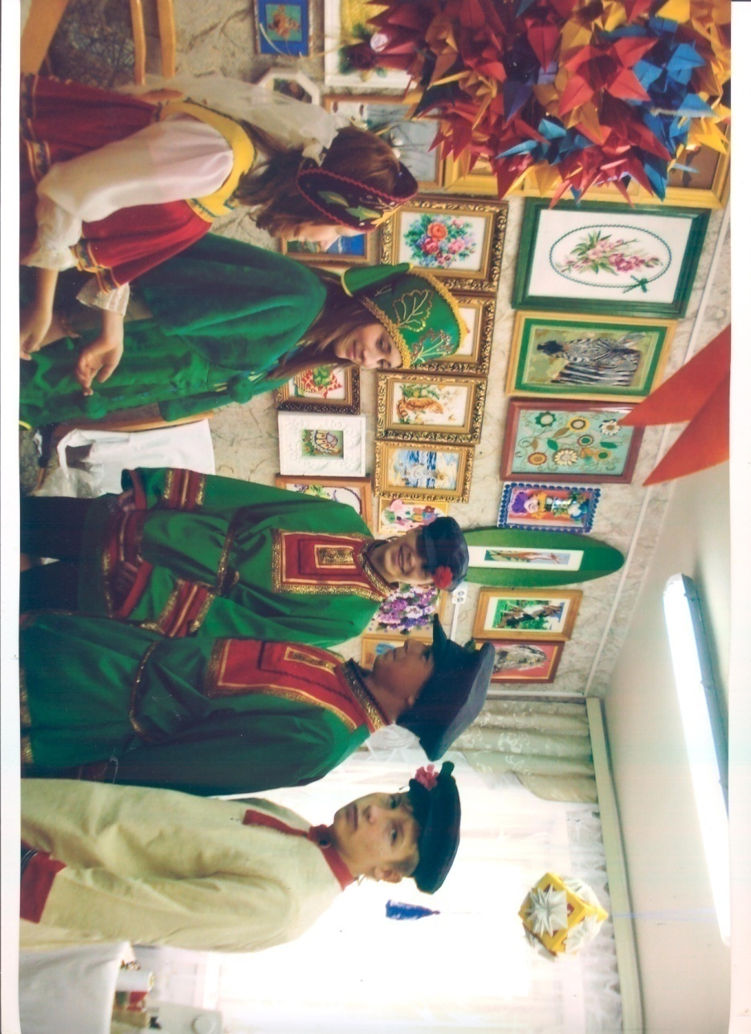

Сцена 2 «Девичник»

Звучат рожки. Открывается изба. Девицы сидят за работой — вышивают приданое.
-Девочки, чего молчим-то? Запевайте, что ли?
Девочки поют песню «Сама садик я садила»
Невеста садится, берет рубашку, шьет. Девочки складывают в сундук вышитые рушники, полотенца.
-Вот тебе, Марьюшка, полотенца вышитые.
-Да ленты узорчатые в приданое.
Невеста
- Ну, вот и рубашка готова.
Все девочки подходят, любуются работой.
-Ой, Марьюшка, наша умелица!
-Рукодельница, наша подруженька!
-Вон, какая рубашка-то получилась.
Невеста (спрашивает у подружек).
-Что, много хлеба напекли?
-Девять печек пирогов, а
десятая с караваями!
Невеста
-Что, много пива наварили?
-Девять бочек зелена вина, а десятая — пива красного!
-А все для твоих гостей — бояриков, для князя твоего, для Ванечки!
Невеста
- Сестрицы мои, подруженьки!
Не расплетайте мою русу косыньку,
не отвязывайте от нее алых ленточек!
Девочки
-А причешем мы твою косыньку частым гребешком...
-Глаже пажу! Глаже бархату!
-А то и правда. Понаедут эти нежалостливые свашеньки. станут они твою косыньку и рвать, и чесать!
-Заплетут на две косы
Завьют вокруг головы.
И покроют шелковым платком
-Что же грустишь и плачешь,
Марьюшка?
Невеста
-Как же мне не плакать?
Отдают-то меня на чужу дальнюю
сторону,
К чужому Ивану Васильевичу.
Расстаюсь я с родной матушкой,
с родным батюшкой,
С вами, мои подруженьки!
Звучат рожки. Девочки наряжают
невесту, надевают бусы, браслеты, головной убор.
Девочки
-Марьюшка, да ты не грусти!
-Вон ты у нас какая красивая.
-Во всей деревне краше не сыщешь!
-Ну, скоро уж и жених на порог

Поют песню «Ой вьюн над водой»

Невеста
-Подруженьки повеселите меня на прощанье.
Девочки исполняют танец с платками.

Сцена 3 « Выкуп невесты»
Слышен звон бубенцов.
Девочки (выскакивают из избы).
-Едут! Едут!
-Дорогу надо перегородить!
Входят сваты, жених.
Сваха
-Да поздно перегораживать, мы уж на двор въехали!
Девочка
-Зачем приехали-то?
Сваха
-Ну, нашего белого лебедя
поглядели, свою лебедушку покажите!
Жениха выталкивают вперед, он кланяется.
Девочки
-А за показ деньги платят, а за девицу-красавицу — выкуп!
-Сперва выкуп давайте!
Мальчик
-А сколько же просите?
Девочки
-Больше, больше проси!
(наперебой)
-Сто рублей!
Сваха
-Сто рублей? Да где я тебе такие деньги найду! Сто рублей!
Девочка
-А денег нет — и жениться нечего!
Сваха
-Ну, ладно, вот вам еще — и будет! (Дает деньги)
Девочки
- Мало! Мало!
Сваха
-Ну ладно, забирайте! (Дает короб с подарками.)

Выходит сестра невесты.
Мальчик
-А это еще кто?
-А я косу сестрину продаю!
Сваха
-Сколько же просишь?
Сестра
-А у моей сестрицы по рублю косицы. Каждый волосок стоит пятачок!
Сваха
-Ну, такой девке пятачков не жалко! (Дает ей деньги.)
Девочки выводят подменную невесту.
-За какую заплатили — такую и получайте.
Сваха
-Э нет! Это еще поглядеть надо!
А то в соседней деревне случай был.
Сватали-то хорошу: и глаза, и коса, а подсунули такую страхолюдину! (Жениху.) Ты, Вань, гляди хорошо, а то люди-то хитрые, обмануть могут.
Жених снимает покрывало с головы девочки.
Сваха
-Ох, гляди-ка, наша, что ли?
Жених
-Нет, не наша!
Сваха
-Эх, люди-то какие хитрые! Обмануть нас хотели! Не на таких напали, нас не проведешь! Хороша Маша — да не наша!
Мальчик
-Подавайте-ка нам настоящую невесту!
Девочка
-Плати выкуп!
Жених
- Да вы, девицы, не гневитесь, а в очередь за подарками становитесь
Мальчики подают ларец с подарками.
-Подходите, ленты алые берите!
Бусы разные, платки посадские!
-Румяна, помада — кому что надо
Жених
-А всех краше кто — платок, посередочке цветок!

Подружки выводят невесту.
Девочка
-Поглядите-ка эту, может, подойдет?
Сваха
- Ну, Вань, а эта наша, что ль?
Жених снимает платок с лица невесты.
Жених
- Эта наша!
Сваха
- Ну, теперь полный порядок!
Жених и невеста берутся за руки.
Девочки и мальчики наперебой
-Собирайте князя молодого
С княгиней молодой
В путь-дороженьку
В церковь, под золотой венец
-Гости званы, гости браны
Кто с нами — садись в сани.
-Кто не с нами — отходи дале!
-Кто поздоровее — тот на корове!
Кто посильней — тот на свинье!
-Кто на улицу — тот на курице!
Кто хромой — иди домой!
-Раздайся народ, видишь, пляска идет!

Под музыку и пляску «свадебный поезд» уезжает